BAB II
LANDASAN TEORI

2.1 Tinjauan Pustaka Terdahulu

Terdapat beberapa perancangan yang telah dilakukan sebelumnya oleh perancangan lain yang memang dipandang relevan dengan penelitian ini baik dari sisi metodologi maupun media yang digunakan.
Penelitian pertama yaitu dari Dede Triastanto A dkk (2017), perancangan katalog yang mereka buat berjudul “Perancangan Buku Katalog Museum Kesehatan Surabaya Menggunakan Teknik Fotografi Sebagai Upaya Pengenalan Wisata Edukasi Terhadap Pelajar Di Kota Surabaya” tujuan dari perancangan katalog tersebut adalah mengenalkan museum kesehatan Surabaya sebagai wisata edukasi terhadap pelajar di kota Surabaya, perancangan katalog tersebut menggunakan teknik fotografi untuk pengambilan gambarnya.
Kesamaan penelitian ini dengan penelitian yang akan dirancang adalah media pengambilan gambar dengan teknik fotografi dan hasil cetak berupa gambar produk, perbedaan dari perancangan ini dan perancangan yang akan dibuat adalah benda yang akan dijadikan objek perancangan, perancangan ini meliputi benda-benda yang ada di museum kesehatan Surabaya sedangkan buku pada perancangan penulis dibuat mengacu pada produk benih pertanian dari PT.Sang Hyang Seri Persero.
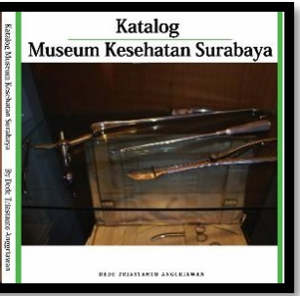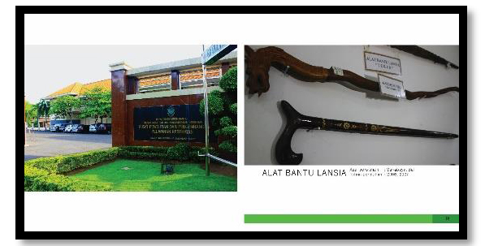
Gambar 2.1Cover dan Isi dari Katalog Museum Kesehatan Surabaya
(Sumber: Dede Triastanto dkk, 2017)

Perancangan selanjutnya diambil dari Odario Tantra Yudha.D.Y (2017) perancangan Katalog yang dia buat adalah “Perancangan Katalog Promosi Produk The Happy Shop”, Tujuan dari perancangan ini adalah bagaimana merancang katalog untuk produk pakaian wanita bermerk The Happy Shop yang memiliki tema Casual pada tema pakaian yang mereka jual.
Kesamaan perancangan di atas adalah media yang dirancang menggunakan teknik fotografi, perbedaannya adalah media pencetaknya, penulis menggunakan buku sedangkan perancangan ini menggunakan katalog yang lebih lengkap.
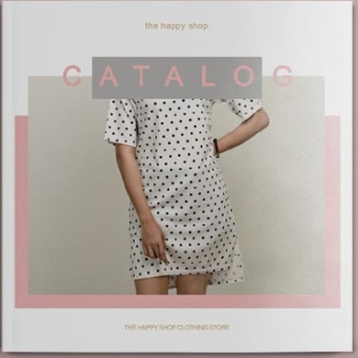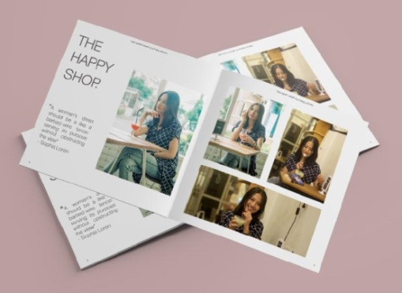
Gambar 2.2 Cover dan Isi dari Katalog “The Happy Shop”
(Sumber: Odario Tantra Yudha.D.Y, 2017)

Perancangan berikutnya adalah karya dari Galuh Kumala Nifya yang berjudul “Buku Fotografi Jamu Tradisional Sebagai Media Promosi Produk Minuman Alternatif Hidup Sehat” tujuan perancangan ini adalah Menghasilkan buku fotografi jamu tradisional sebagai media promosi produk minuman yang dapat digunakan sebagai alternatif hidup sehat.
Sedikit kesamaan dari perancangan ini yaitu sama menggunakan teknik pengambilan dengan Fotografi, perbedaan perancangan ini dengan penulis yaitu perancangan ini adalah media yang dirancang, perancangan ini berupa Buku Fotografi Jamu Tradisional, sedangkan penulis adalah Buku Produk Benih perusahaan.
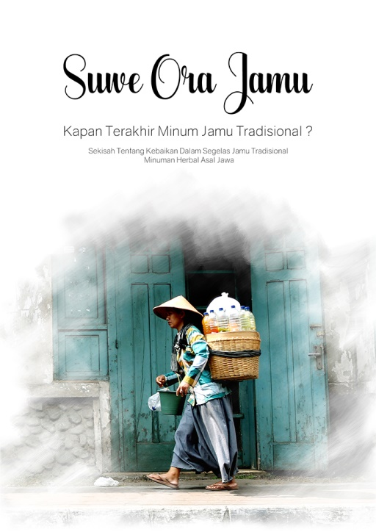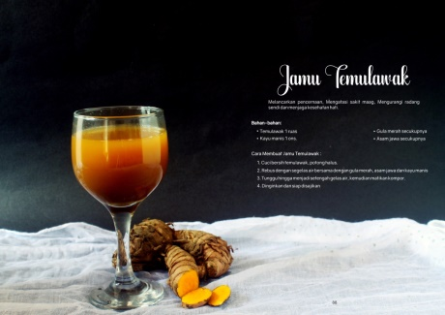
Gambar 2.3 Cover dan Isi Buku “Suwe Ora Jamu”
(Sumber: Galuh Kumala, 2018)

2.2 Kajian Teori
Dalam perancangan buku produk benih ini diperlukan beberapa kajian teori yang mendukung, yaitu:

2.2.1 Buku
Buku berisi beberapa lembaran halaman yang berfungsi menyampaikan informasi, berupa cerita, pengetahuan, laporan dan lain-lain. Buku dapat menyampaikan banyak informasi tergantung halaman yang dimilikinya (Rustan,2009:123). Pemanfaatan buku sebagai media informasi sudah sangat umum. Ukuran yang dimiliki buku juga beragam seperti A6, A5, A4, A3, B6, B5. Penjilidan yang baik pada buku merupakan keharusan agar lembar-lembar kertasnya tidak tercerai berai. Buku memiliki halaman yang banyak maka perlu ketelitian dan ketepatan dalam mendesain buku agar informasi yang ada di dalam buku dapat tersampaikan dengan baik.
Hal-hal yang perlu diperhatikan dalam mendesain buku antara lain desain cover, desain navigasi buku, kejelasan informasi, kenyamanan dalam membaca, pembedaan yang jelas antara bagian-bagian buku (Rustan,2009:123).
Perancangan buku produk benih ini menggunakan Buku, karena buku memiliki fungsi informative yang cepat serta dapat digunakan kapanpun, namun khusus untuk buku produk ini tidak boleh dibawa pulang oleh konsumen karena menjadi arsip bagi toko penjualan serta perusahaan.

Buku produk benih ini ditargetkan untuk kalangan pembeli khususnya para petani, maka buku ini harus memiliki kriteria yang baik, jelas, serta disajikan dengan tata bahasa yang informatif dengan gambar hasil dari penanaman benih berupa sayur sebagai pendukungnya sehingga memudahkan pembaca memahami isi dari buku tersebut dengan cara yang menarik.

2.2.1.1 Jenis buku
Dalam bukunya, Bambang Trim (2013:7) menggolongkan jenis buku berdasarkan bidang kreativitasnya. Yaitu buku fiksi dan non fiksi.

- Buku Fiksi
Buku fiksi merupakan buku yang dibuat oleh penulis berdasarkan imajinasinya, tidak terpaut oleh sejarah dan fakta. Dalam buku fiksi pembaca dibawa ke ruang imajinasi yang dibuat oleh penulis, dan seolah merasakan imajinasi itu ada di dunia nyata. Beberapa buku jenis fiksi adalah: novel, komik, dongeng dan cergam.

- Buku Non Fiksi
Buku non fiksi merupakan buku dibuat berdasarkan fakta, dan berdasarkan data yang valid dan tidak direkayasa. Jenis buku ini adalah buku ilmiah, buku ajar, kamus, buku referensi dan lain sebagainya, jenis buku non fiksi antara lain: biografi, ensiklopedi, kamus, dan buku produk.
2.2.1.2 Elemen Buku
Buku memiliki beberapa elemen yang berfungsi untuk memperjelas konten buku agar informasi yang terdapat dalam buku tersampaikan. Elemen tersebut adalah:

- Layout
Menurut pengertian Rustan (2009:10) layout adalah peletakan elemen-elemen desain terhadap suatu bidang dalam media tertentu untuk mendukung konsep atau pesan yang terkandung dalam media tersebut. Proses layout adalah salah satu proses kerja dalam mendesain buku. Dalam proses layout perlu memperhatikan prinsip desain grafis, selain agar desain yang dihasilkan menarik.
pesan yang terkandung didalam media tersampaikan dengan efektif. Prinsip-prinsip desain layout yang perlu diperhatikan, yaitu proporsi, keseimbangan (balance), Fokus (emphasis), irama (rhythm), kesatuan (unity) yang bertujuan agar elemen gambar dan teks menjadi komunikatif sehingga memudahkan pembaca dalam menerima informasi yang disajikan dalam sebuah desain.

- Tipografi
Tipografi merupakan ilmu yang mempelajari tentang memilih dan menata huruf dalam sebuah desain guna menciptakan kesan tertentu (Wibowo, 2013:115).
Dalam buku Kusrianto (2009), Lazlo Moholy berpendapat bahwa tipografi merupakan alat komunikasi. Oleh karena itu, tipografi harus dapat mengkomunikasikan sebuah pesan dalam bentuknya yang kuat, jelas (clarity)dan terbaca (legibility).
Sebuah desain harus mampu mengekspresikan isi teks untuk memperkuat pemahaman pesan dalam membaca teks, dengan pemilihan tipografi yang tepat maka audience mendapatkan kenyamanan dalam membaca dengan begitu, ide dan informasi akan tersampaikan.

- Warna
Secara visual, warna memiliki kekuatan yang mampu mempengaruhi citra orang yang melihatnya, masing-masing warna mampu memberikan respons secara psikologis (kusrianto,2009:47)
Dalam dunia desain warna berfungsi untuk berbicara secara visual sehingga dapat memberikan efek psikologis kepada semua orang yang melihatnya. Warna juga dapat memberikan makna dan kesan tertentu, oleh karena itu dalam pembuatan desain, dibutuhkan pemilihan warna yang tepat agar memberikan kesan yang akan ditampilkan dalam sebuah desain.

- Navigasi
Sistem navigasi di dalam sebuah buku sangatlah penting, karena navigasi yang akan mempermudah pembaca mengetahui dimana halaman informasi dan topik yang ingin dituju.
Navigasi didalam buku adalah daftar isi, nomor halaman serta running text. Setiap halaman didalam buku ditandai dengan nomor halaman dan running text, sedangkan daftar isi menjadi semacam peta perjalanan kemana tempat yang akan dituju didalam buku tersebut (Rustan, 2014:120)

2.2.2 Produk
Pengertian produk menurut Kotler (2001:346) adalah segala sesuatu yang dapat ditawarkan kepasar untuk mendapatkan perhatian, dibeli, digunakan, atau dikonsumsi yang dapat memuaskan keinginan atau kebutuhan.
Menurut Kotler (2001:360) beberapa atribut yang menyertai dan melengkapi produk (karakteristik atribut produk) adalah:

a. Merek (branding)
Merek adalah nama, istilah, tanda, simbol, atau rancangan, atau kombinasi dari semua ini yang dimaksudkan untuk mengidentifikasi produk atau jasa dari satu atau kelompok penjual dan membedakannya dari produk pesaing.

b. Pengemasan (packing)
Pengemasan adalah kegiatan merancang dan membuat wadah atau pembungkus suatu produk. Kegiatan ini bertujuan untuk mengelengkapi produk dengan wadah supaya menambah nilai jual produk tersebut, serta menjaga isi produk tetap baik.
c. Kualitas Produk (Product Quality)
Kualitas produk adalah kemampuan suatu produk
untuk melaksanakan fungsinya meliputi, daya tahan keandalan,
ketepatan kemudahan operasi dan perbaikan, serta atribut bernilai
lainnya.
Penulis merancang buku produk milik Perusahaan, merancang buku produk benih dari perusahaan, kemudian mengemas atau mendesain tampilan buku sedemikian rupa agar konsumen tertarik untuk membaca kemudian membeli produk yang tercantum pada buku tersebut, untuk kualitas buku dibuat dengan kertas yang tebal dan kualitas cetak yang rapi untuk meyakinkan bahwa buku produk yang dibuat merupakan buku dengan kualitas baik.

2.2.3 Benih
Secara Biologi pengertian benih menurut Undang Undang RI No.12 Tahun 1992 tentang sistem budidaya tanaman Pasal 1 ayat 4 mengatakan:
“Benih tanaman yang selanjutnya disebut benih adalah tanaman atau bagiannya yang digunakan untuk memperbanyak atau mengembangbiakkan tanaman”.
Menurut Sutopo (2004) benih merukapakan biji tumbuhan yang digunakan untuk alat perkembangbiakan tanaman.
Menurut Sadjad (1993) benih ialah biji tanaman yang dipergunakan untuk keperluan pengembangan usaha tani, memiliki fungsi agronomis atau merupakan komponen agronomi.

2.2.4 Pemasaran
Menurut Philip (2002) Pemasaran adalah suatu proses sosial yang didalamnya individu dan kelompok mendapatkan apa yang mereka butuhkan dan inginkan dengan menciptakan, menawarkan, dan secara bebas mempertukarkan produk yang bernilai dengan pihak lain.
Menurut William (2000) pemasaran merupakan bagian dari sistem dalam kegiatan pasar baik itu barang maupun jasa yang didalamnya terdapat perencanaan baik dari sisi penetuan harga, strategi promosi maupun pendistribusian barang dan jasa yang bertujuan untuk membuat para konsumen puas akan pelayanan.

2.2.5 Fotografi
Fotografi atau photography (bahasa Inggris), berasal dari kata Yunani, "photos": Cahaya, dan "grafos": melukis atau menulis.
Istilah umum. fotografi berarti metode untuk menghasilkan sebuah foto dari suatu objek atau subjek dari hasil pantulan cahaya yang mengenainya yang direkam pada media yang peka cahaya. Media untuk menangkap cahaya tersebut dinamakan kamera (Karyadi,2017:6).
Jadi, fotografi adalah proses mencatat atau melukis dengan menggunakan kamera dengan memanfaatkan sumber cahaya. Foto merupakan alat visual efektif yang dapat memvisualkan sesuatu lebih kongkrit dan akurat, serta dapat mengatasi ruang dan waktu.
Sesuatu yang terjadi di suatu tempat dapat dilihat oleh orang yang berada di tempat yang berbeda melalui foto setelah kejadian foto itu berlalu. Pada dasarnya tujuan dan hakekat fotografi adalah komunikasi. Komunikasi yang dimaksud adalah antara fotografer dan pemirsanya, yaitu fotografer sebagai pengantar atau perekam peristiwa untuk disajikan ke hadapan pemirsa maupun khalayak ramai melalui media foto.

2.2.5.1 Jenis-jenis fotografi
Ada beberapa jenis fotografi yang dapat digunakan sesuai fungsinya, jenis jenis fotografi dapat dikategorikan sebagai berikut:

a. Fotografi jurnalistik
Fotografi Jurnalistik adalah bentuk khusus dari jurnalisme yang menciptakan gambar agar dapat menceritakan sebuah kisah yang melengkapi sebuah berita, biasanya foto jurnalistik yang baik sudah dapat menceritakan banyak hal hanya dari visual fotonya. Kadang bisa bersifat objektif kadang bersifat subjektif.

Keunggulan sebuah foto yang mengandung berita banyak ditentukan oleh apakah berita tersebut benar-benar mempunyai nilai meskipun sering kali sangat bersifat subjektif tergantung dari siapa yang melihat dan memanfaatkannya.

b. Fotografi still life
Pemotretan dengan objek benda mati yang difoto dengan keseriusan sehingga benda yang difoto akan nampak lebih artistik dengan bebrapa usaha yang lebih, misalnya dengan menggunakan cahaya tambahan, atau dengan menggunakan lensa yang khusus (misalnya lensa makro). Umumnya masyarakat beranggapan bahwa fotografi still life ini memiliki tingkat kesulitan yang relatif rendah bila dibandingkan dengan fotografi jurnalistik atau fotografi olahraga (sport). Dari arti katanya still yang artinya diam atau mati, sedangkan life berarti hidup dalam konteks memberi ”kehidupan” pada benda tersebut.
Still life photography dapat diartikan memotret benda mati tampak lebih hidup dan berbicara. Foto still life bukan hanya memindahkan objek kedalam sebuah foto, tetapi lebih dapat mengandung arti dengan pencapaian hasil foto yang lebih artistik dan bermakna.
Fotografi still life memiliki tantangan terbesar bagi fotografer yaitu membuat benda yang difoto lebih menarik dari aslinya atau memikirkan konsep yang menarik untuk pemotretan itu.
Keuntungan terbesar dalam memotret benda mati adalah fotografer bisa menguasai penuh bidang gambar yang akan terfoto, fotografer bisa memaksimalkan komposisi, sudut pengambilan dan arah pencahayaan sepenuhnya. (Gunawan, 2014)

c. Fotografi Portrait
Foto Portrait adalah foto yang berusaha membawa orang yang mengamati foto tersebut dapat masuk berempati dengan keadaan jiwa individu yang dijadikan sebagai objek atau subjek foto. Foto Portrait merupakan foto yang menggunakan wajah seseorang sebagai objek fotonya. Meskipun begitu, foto Portrait bukanlah sekadar foto yang secara fisik menangkap wajah seseorang sebagai objek foto yang dipertimbangkan karena segi artistiknya. Foto Portrait adalah jendela bagi suasana jiwa yang ada di dalam individu yang dijadikan sebagai subjek foto.

d. Fotografi Landscape
Salah satu aliran yang sudah lama dikenal dalam bidang fotografi yang dalam karyanya mengabadikan alam yang ada, dengan segala kelebihannya yang umumnya menampilkan bagian yang cukup luas dari suatu lokasi.
Foto ini biasanya menangkap keberadaan alam tetapi juga dapat fokus pada fitur buatan manusia atau Panorama yang dibuat.

e. Fotografi Makanan (Food)
Sesuai dengan istilahnya fotografi makanan ini menampilkan objek foto makanan dalam berbagai jenis, dan kadang juga termasuk genre food and beverages. Pada awalnya aliran atau genre fotografi makanan ini merupakan bagian dari fotografi stillife, yang akirnya berkembang untuk kebutuhan komersial.
dengan tujuan menghasilkan foto makanan yang nampak lezat dan juga menarik untuk tujuan advertising untuk dijadikan bagian dari desain kemasan, atau sebagai visual penunjang dalam buku menu, atau poster.
Proses pemotretan makanan ini pada dasarnya butuh profesionalisme dalam konteks mendokumentasikan makanan yang tampak segar, dan menarik secara tampilan. Sehingga fotografer kadang membutuhkan bantuan foodstylish untuk mendandani objek fotonya agar tampak menarik. Namun belum tentu lezat bila dimakan.

f. Fotografi Desain
Foto yang dibuat untuk memenuhi kebutuhan promosi dan periklanan. Dalam proses visualisasinya fotografi yang bersifat komersial ditentukan oleh pemesan. Fotografi desain umumnya digunakan untuk ilustrasi poster, brosur, pamflet, atau produk media cetak lainnya yang berfungsi sebagai daya tarik atau penjelas teks (Sarjono, 2012).

g. Fotografi Ilustrasi
Seperti halnya dengan karya seni rupa lainnya, karya fotografi yang disertai tulisan (teks) dan memuat sajian informasi, foto tersebut berfungsi sebagai ilustrasi yaitu sebagai daya tarik atau memperjelas isi teks. Fotografi yang berfungsi sebagai ilustrasi pada umumnya nilai beritanya sangat minim, sebab gambar tersebut hanya menunjukkan sensasi, contoh: foto pendukung, penghias ruang terutama di media massa, foto fashion, foto esai, dan lain sebagainya.
Dari beberapa contoh jenis fotografi di atas, penulis menggunakan jenis Fotografi Makanan (Food), karena bahan yang digunakan berupa sayuran segar hasil dari panen langsung dan juga dengan benihnya, karena pengambilan gambar harus menimbulkan kesan segar pada sayuran untuk menunjang benih yang dijual, namun pada teknik pengambilan gambarnya penulis tidak membutuhkan foodstylist karena bahan yang dipotret merupakan sayuran mentah serta benihnya.

2.2.6 Fotografi Produk
Metode pengambilan data secara visual dilakukan dengan teknik fotografi, kemudian digunakan untuk menyusun katalog, foto produk adalah bagian dari advertising, karena dalam sebuah frame-nya.
kunci dari foto produk adalah bagaimana seorang fotografer bisa membuat citra yang terdapat dalam produk tersebut lewat angle dan konsep.
Ini bisa dimulai dari membuat barang agar terlihat sangat bagus dan konsep yang menarik. Sehingga pembeli dapat tertarik dan merasa penasaran dengan barang tersebut, beberapa hal yang perlu diperhatikan untuk melakukan fotografi produk antara lain:

  - Lighting
Lighting adalah hal paling penting dalam fotografi produk, kita harus bisa menguasai dasar-dasar pencahayaan, pemilihan background yang baik juga dapat mempercantik objek, definisi dari foto produk adalah foto yang menampilkan atau menonjolkan objek produk, foto produk termasuk salah satu kategori foto yang cukup sulit dalam pengaturan pencahayaan, karena foto produk menuntut kesempurnaan baik didalam detail tekstur objek hingga angle objek, untuk menghasilkan foto yang sempurna.
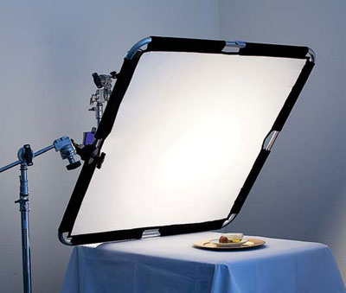
Gambar 2.4 Contoh Lighting
(Sumber: https://www.arqspin.com. Diakses pada 03/12/2018. 09:54 am)

  - Detail
Foto produk sangat mementingkan detail dan ketajaman, setiap warna dan tekstur dari produk harus bisa ditampilkan dengan tepat, warna harus terlihat sesuai aslinya dan tekstur serta detail harus tampil dengan tajam.
Fotografi produk sangat mementingkan detail, dan detail sangat dipengaruhi oleh pencahayaan yang baik, Itulah sebabnya untuk menghasilkan foto produk yang sempurna membutuhkan pengaturan lighting yang sempurna.
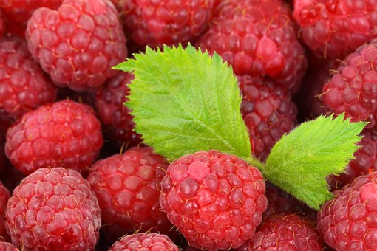
Gambar 2.5 Contoh Fotografi detail
(Sumber: https://www.pixabay.com. Diakses pada 03/12/2018. 08:16 am)

  - Depth Of Field
Depth Of Field adalah ruang tajam (daerah yang ikut terfokus) yang dibentuk antara objek utama dengan latar depan atau latar belakangnya, daerah inilah yang disebut dengan ruang tajam.
Biasanya depth of field pada foto produk digunakan untuk menfokuskan pada bentuk objek yang diutamakan seperti misalnya pada foto otomotif difokuskan bagian mesin, lampu, knalpot, dan sebagainya.
penggunaan ruang tajam yang sempit mampu memberikan efek dan nuansa tersendiri bagi foto produk agar tampak dramatis, setiap lensa memiliki sweet spot yaitu diafgrama dan rentang jarak yang paling tajam.

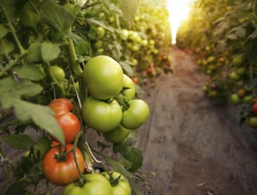
Gambar 2.6 Contoh fotografi Depth of Field
(Sumber: https://www.pixabay.com. Diakses pada 03/12/2018. 09:21 am)

  - Distorsi
Distorsi lensa adalah suatu fenomena penyimpangan optik yang tidak bisa dihindari karena lensa akan cenderung membengkokkan bidang gambar yang lurus, utamanya saat posisi wide atau tele.
Distorsi saat wide biasa disebut barrel distortion (garis lurus menjadi melengkung keluar) dan disaat tele disebut pincushion (garis lurus menjadi melengkung ke dalam).
Penggunaan lensa yang salah akan membuat objek tampak lebih gemuk atau kurus, objek terlihat lebih lonjong, dan sebagainya, biasanya lensa yang menghasilkan distorsi adalah lensa yang rentang yang lebar (lensa wide) untuk mendapatkan foto produk yang sempurna menggunakan lensa dengan rentang 50mm, jika menggunakan lensa dengan rentang terlalu lebar (dibawah 50mm) foto akan menjadi distorsi.
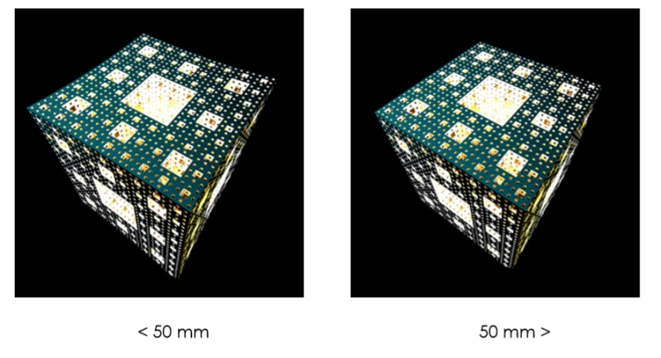
Gambar 2.7 Contoh Distorsi
(Sumberwww.digilib.esaunggul.ac.id. Diakses pada 03/12/2018. 09:32 am)

  - Angle dan Komposisi
Angle adalah sudut pengambilan gambar, yaitu bagaimana fotografer menempatkan kamera didepan produk untuk mengambil foto.
Sudut pengambilan gambar bisa dilakukan darimana saja, tetapi pada foto produk ada beberapa hal yang harus diperhatikan, di antaranya seperti objek produk harus terlihat keindahannya secara sempurna.
tidak boleh ada distorsi sedikit pun pada objek produk, dan bagian yang menjadi fokus harus bisa ditonjolkan dengan baik. Setiap produk memiliki bentuk yang berbeda-beda seperti bentuk yang bulat, lebar panjang dan sebgaianya. Jika salah dalam melakukan sudut pengambilan gambar.
hal tersebut bisa menyebabkan objek produk menjadi tampak kurang baik. Sebagai fotografer, harus mengetahui sudut pengambilan yang terbaik untuk setiap objek berbeda.
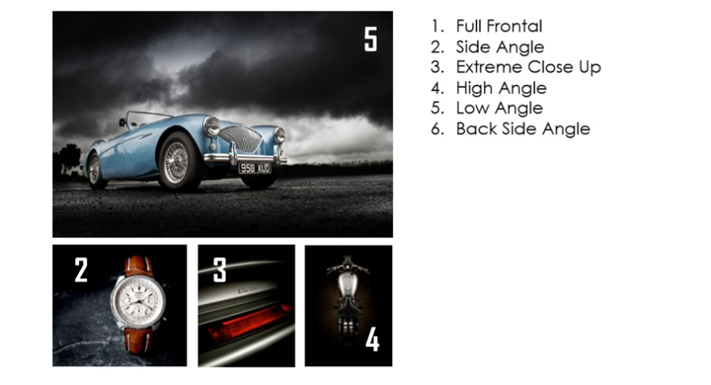
Gambar 2.8 Contoh Angle kamera
(Sumberwww.digilib.esaunggul.ac.id. Diakses pada 03/12/2018. 10:07 am)

